Урок биологии в 5 классе
В гостях у Флоры или многообразие и роль растений в природе и жизни человека.
Цель урока: раскрыть значение растений в природе и в жизни человека
Задачи:
Образовательные – познакомить с многообразием и значением растений; повторить основные группы растений; повторить и обобщить сведения о фотосинтезе и его роли в природе.
Развивающие – продолжить формирование таких универсальных учебных действий, как умение самостоятельно работать с источниками информации, анализировать и сравнивать, устанавливать причинно-следственные связи, работать в парах и группах.
Воспитательные – формирование экологического мышления и экологической культуры.

Оборудование: интерактивная доска, презентация, раздаточный материал, схема фотосинтеза.
Ход урока:
Доброе утро, ребята! Начинаем урок биологии в 9 -00.
Откройте тетради, запишите число 21.05.20. и тему урока, а она зашифрована. Кто расшифрует? В гожстяжх у Фжлоржы илжи мнжогожобржазиже и ржоль ржастженижй в пжриржоде иж жизжни чжеложвекжа.
Верно! В гостях у Флоры или многообразие и роль растений в природе и жизни человека.
Кто такая Флора?
Флора (лат. Flora) — древнеримская богиня цветов, расцвета, весны и полевых плодов.
Фло́ра (лат. flora) в ботанике — исторически сложившаяся совокупность видов растений, распространённых на конкретной территории.
Предлагаю разминку для ума - загадки.
1. Я – болотное растение, конопатят мною стены.
Верно! Мох
2. Зеленая порода хранит запасы йода.
Водоросли
3. Есть в лесу трава-краса,
Листья, словно паруса.
А в цвету красу-траву
Не увидишь наяву
Папоротник
4. Что же это за девица:
Не швея, не мастерица.
Ничего сама не шьет,
А в иголках круглый год?
Ель- голосеменное растение
5. Горел в траве росистой
Фонарик золотистый.
Потом померк, потух
И превратился в пух
Одуванчик - цветковое растение
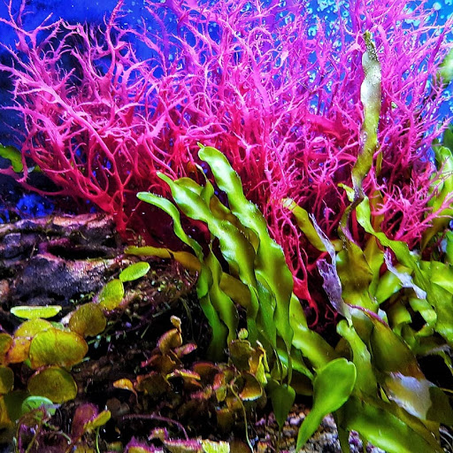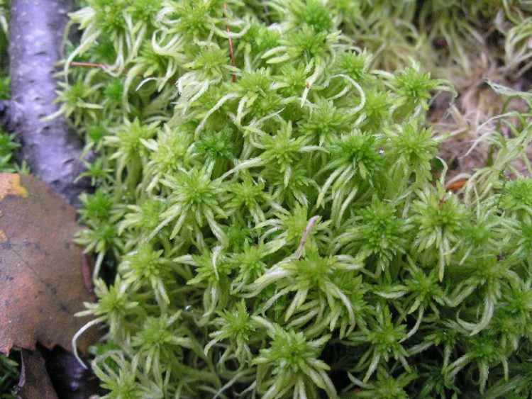
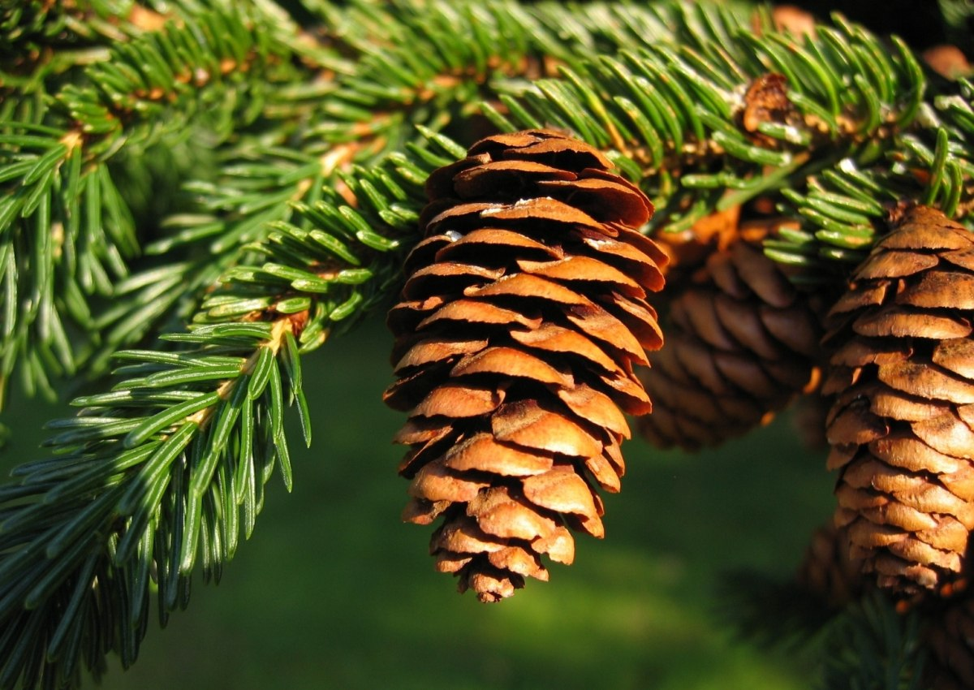
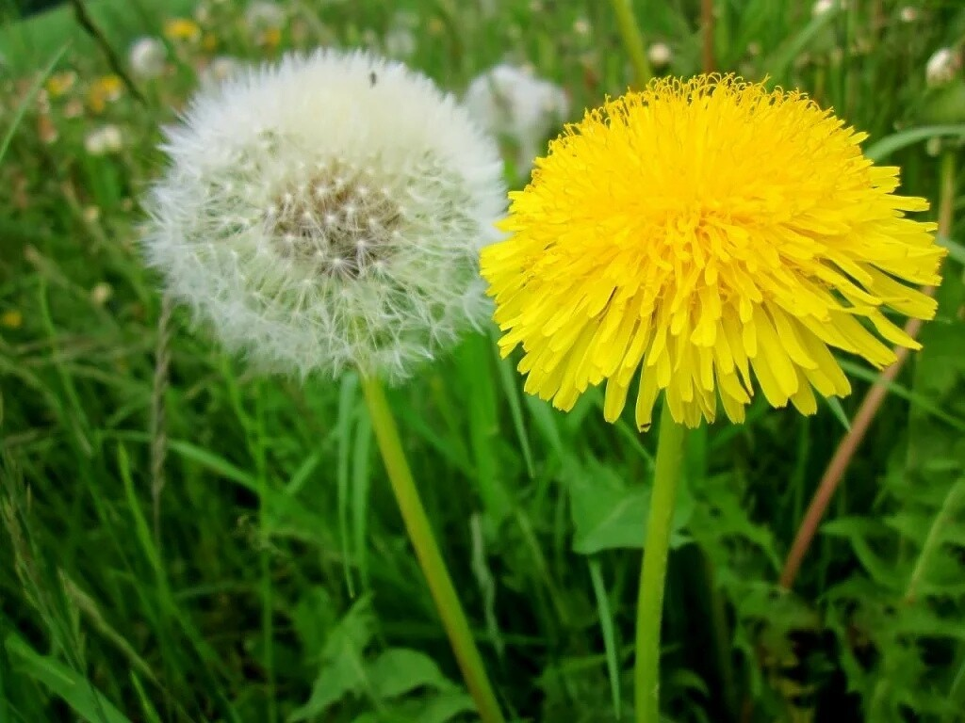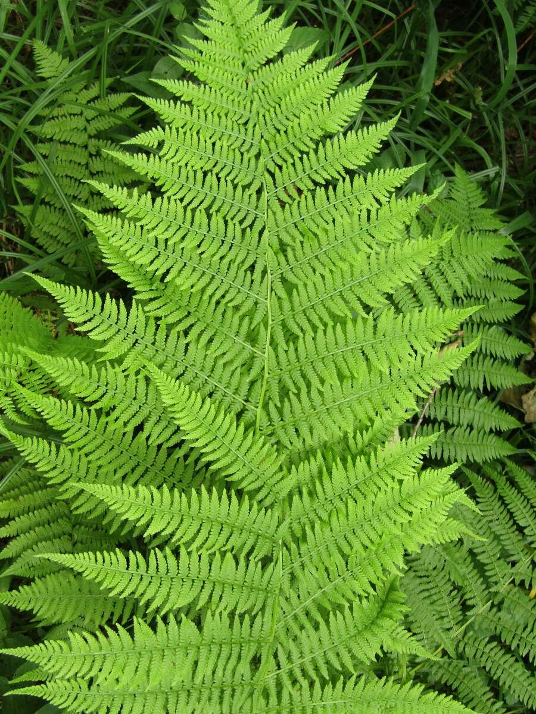
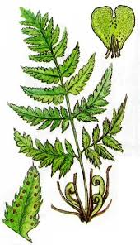
В тетради у вас появилась запись Мох. Водоросли. Папоротник. Ель. Одуванчик
А как одним словом назвать все отгадки?
Верно! Растения.
Мох. Водоросли. Папоротник. Ель. Одуванчик. Четыре объекта объединены общим признаком. Выпишите название объекта, «выпадающего» из общего ряда. Объясните свой выбор
Ответ: Водоросли – низшие растения. Их тело - слоевище не расчленено на ткани и органы
Высшие растения делят на 2 большие группы:
а) споровые ( мхи, папоротники, хвощи, плауны). б) семенные ( голосеменные и покрытосеменные).
Почему столь разнообразные организмы объединили в одно царство?
Они обладают общими признаками:
- Автотрофы (сами создают для себя органические вещества в процессе фотосинтеза)
- В клетках содержатся пигменты, например, хлорофилл.
- В вакуолях содержится клеточный сок – продукт обмена веществ.
- Клетка окружена клеточной стенкой, образованной целлюлозой.
- Движения растений ограничены. Могут двигаться отдельные части тела (лист тянется к свету, цветок раскрывает и закрывает венчик).
- Растения неограниченно растут.
Самое высокое дерево в мире – секвойя “Гиперион”, его высота – 115 метров. Оно продолжает расти.
Максимальный возраст секвойи — более трёх с половиной тысяч лет

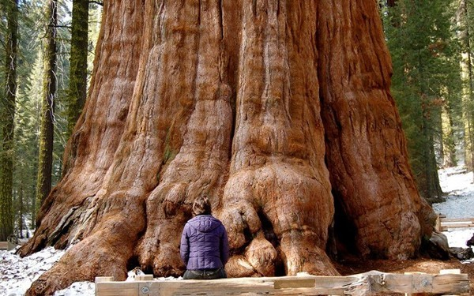
Задание 7.1 № 546 ВПР
Прочитайте текст и выполните задания.
(1) Водоросли — древнейшие растения на нашей планете. (2) Водоросли не имеют тканей, их тело не расчленено на органы. (3) У этих растений нет ни корней, ни стеблей, ни листьев. (4) Их тело называется талломом, или слоевищем. (5) К водорослям относятся очень разные организмы, которые обитают и в воде, и на суше во влажных местах. (6) Как считают учёные, от них произошли высшие растения, появление которых связано с выходом водорослей на сушу.
В каких предложениях описываются признаки, на основе которых можно сделать вывод о том, что водоросли относят к группе низших растений? Запишите номера выбранных предложений.
Ответ: 234.
Задание 5 № 1762 ВПР
Майя и Кирилл собрали образцы растений и подготовили их для гербария. Для каждого растения им необходимо составить «паспорт», соответствующий положению этого растения в общей классификации организмов. Помогите ребятам записать в таблицу слова (словосочетание) из предложенного списка в такой последовательности, чтобы получился «паспорт» растения.
Список слов:
1) Хвощевидные 2) Хвощ полевой 3) Хвощ 4) Растения
В ответ впишите только цифры.
Царство | Отдел | Род | Вид
Ответ: Царство – Растения; Отдел – Хвощевидные; Род – Хвощ; Вид - Хвощ полевой
4132 В названии вида всегда два слова. Понятно?
Какова роль растений в природе?
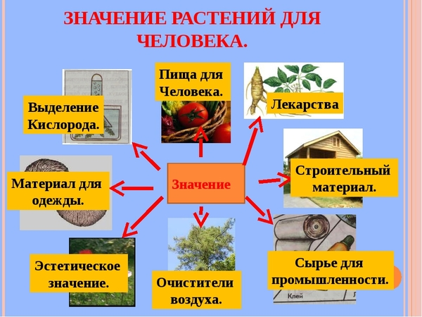
1. Без зеленых растений на Земле не было бы пищи, необходимой для жизни всех живых существ.
Животные и человек потребляют готовые органические вещества, которые образуются только в зеленых растениях.
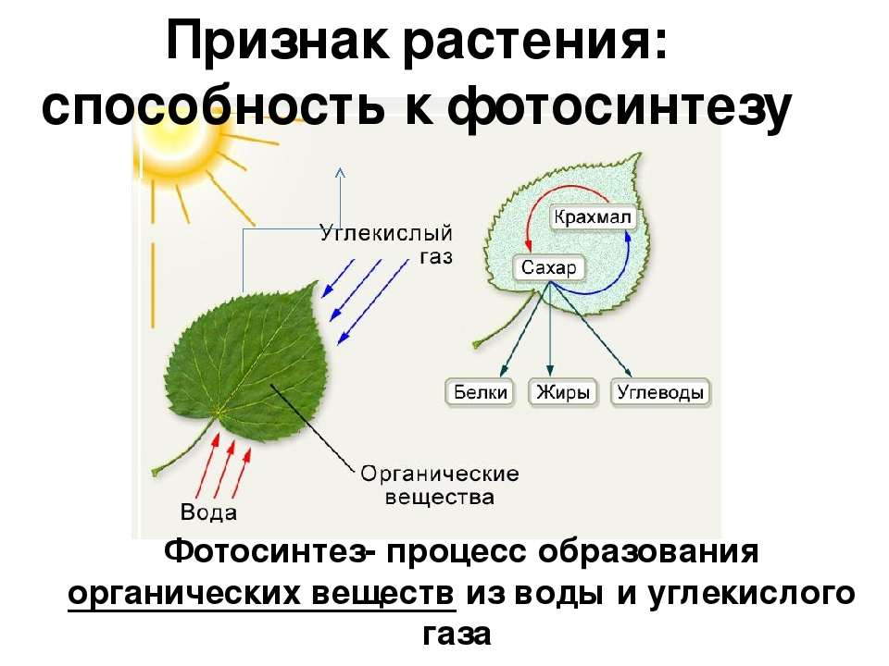
2.Растения обогащают атмосферу кислородом, необходимым для дыхания всех живых организмов, очищают загрязненный воздух, поглощая из него углекислый газ.
3. Растения играют также большую почвозащитную и водоохранную роль. Земля, лишенная растений, превращается в бесплодную пустыню
4.Из кислорода на высоте около 20 км над поверхностью Земли под действием солнечной радиации образуется озон. Он задерживает ту часть ультрафиолетовых лучей, которая губительно действует на живые организмы. Озоновый слой, окружающий Землю, создаёт возможность для жизни организмов.
Физкультминутка
- Первичное закрепление изученного материала
Мы определили значение растений в природе и в жизни человека. А как вы думаете, можно ли выделить главную роль? (Фотосинтез).
Правильно главное заслуга - образуют кислород и питательные вещества, которые необходимы для жизнедеятельности всех живых существ. Растения – первичные аккумуляторы солнечной энергии на планете. В этом и заключается их космическая роль.
Чистый воздух-это большое благо Вы как ученики, что можете сделать для этого?
- Рефлексия.
Ребята, что нового вы узнали сегодня на уроке?
Пригодятся ли вам полученные знания в вашей жизни?
Сколько тайн хранит природа и как приятно эти тайны открывать. Я надеюсь, что впереди вас ждет много интересных открытий.
- Домашнее задание:
Приготовить сообщение об интересном растении.

